　新規登録の仕方

１．トップ画面の右上上部にある「今すぐ会員登録」をクリックします。

　クリックすると「新規登録画面」に移動します。

２．

「名前」

　「メールアドレス」

　「パスワード」

　「確認のためもう一度パスワード」

　「郵便番号」

　「住所」

　「電話番号」

を入力します。

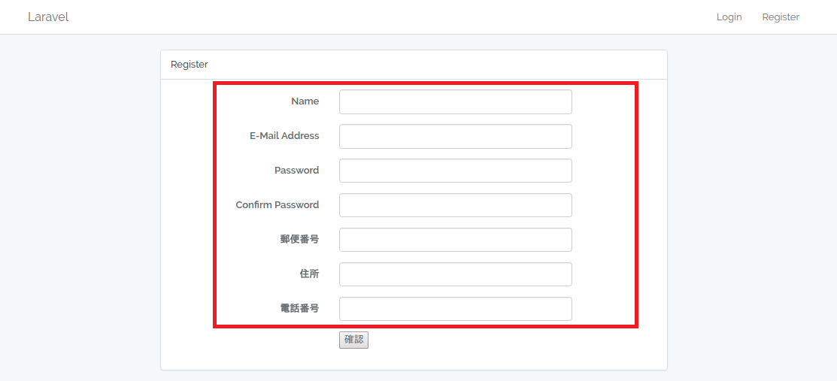

入力後、「確認」ボタンをクリックします。

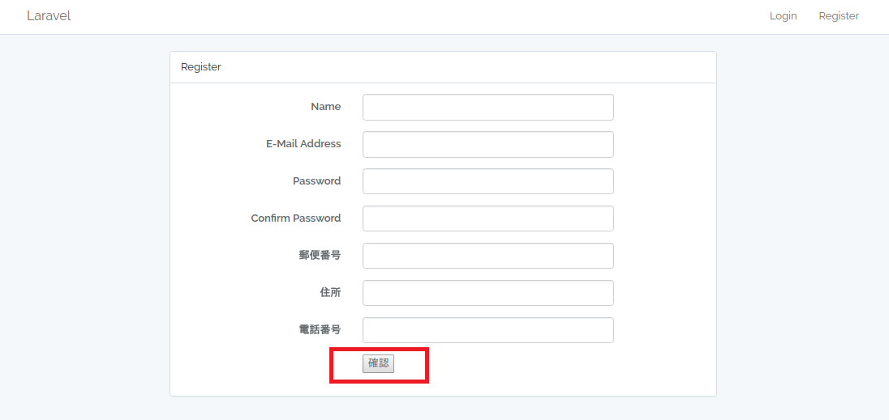

その際、上記の入力に不備がある場合は赤字でエラー文が表示されます。

入力に不備がなければ、ポップアップ画面で入力情報の確認をします。

ポップアップ画面で入力情報の際、間違いが見つかった場合は「編集」ボタンをクリックすると入力した項目の編集ができます。

確認し編集しなくていい場合は「登録」ボタンをクリックします。

ボタンをクリックするとトップ画面が表示され、右上に「ログアウト」と表示されていれば登録完了です。